Kivonatok leendő PhD-Hallgatók felkészítéséből (2 of n)
(Highlights from the preparation process of future PhD-Students - 2 of n)
Pitlik László, MY-X team

Kommunikációs egység: Publikációk kivonatának „optimalizálása”
Ebben a fejezetben bemutatásra kerül egy ösztönös (szépirodalmilag értékes) kivonat kritikai értelmezései és a javítás irányába teendő lépések legfontosabb (stratégiai és operatív) jelzései. Emellett egy konkrét példa mellett az elmúlt évtizedek korrektúra-alapú kommunikációjának számos további esete és maguk a tudományos írásművek alkotása kapcsán általános érvényűnek vélt szabályok is elérhetők hivatkozásként.
Javaslatok:
- amíg egy (legalább részeredményekkel kecsegtető, vagyis) lezárt kutatás kapcsán a kivonat nincs készen, addig a többi részét a publikációnak nincs mihez képest értelmezni, hiszen a kivonat az a „szerződés” a szerző(k) és az Olvasó(k) között, mely részletes végrehajtása a cikk maga
- az alábbi példában egyelőre a „szerződés” nem ígér még semmit, noha ígérni éppen már tudhatna pl. úgy, ahogy azt a bizonyításokra utalásokkal a korrektúrák azt máris jelzik
- egyéb gondolatoknak (vö. a példában kihúzásra javasolt részek) nincs semmi helye a kivonatban: akkor sem, ha a kihúzott rész éppenséggel egy szép gondolati ív volt, de a tudományos publikálás elsődlegesen nem szépirodalom, hanem sokkal inkább bizonyítás-ismertetés, ahol az eredmények kell, hogy belekerüljenek a kivonatba és minden más is csak azt kell, hogy támogassa, hogy a bizonyítások reprodukálható módon legyenek leírva...
- filozófiai eszmefuttatások mehetnek pl. a bevezetésbe és/vagy pl. a jövőképbe, de leginkább sehová máshová
- ha valaki pl. a Maslow piramist középpontba állítja, akkor nehéz terhet vesz magára PhD-Hallgatóként: mert egy ábra optimalizálása önmagában is vélhetően már azonnal PhD-címet ér!
- a kivonat tehát nem hangulatébresztés, mint pl. az újságírók esetén, hanem (vö. fentebb) egy „szerződés” tárgya! Vagyis: a szerző(k)nek a következő eredményekre sikerült jutni a következő kérdések kapcsán a következő adatok alapján a következő módszerekkel + egyéb indoklások: pl. miért az az adat, miért az a módszer, miért fontos a kérdés = információs többletérték becslése. Vagyis van a kivonat kapcsán elég közölni való, így az egyéb gondolatoknak nem itt van a helye...
- az első egyeztetési egység ideális esetben egy kiadó (konzulens, lektor) és a szerző(k) között „csak” a kivonatot, a kulcsszavakat és a címet érinti
Megjegyzés:
A dramaturgialig is értékes kivonat képes megmutatni röviden azt a legjobb alternatív megoldást, melynél a szerző jobbat kínál, s azt a magyarázatot is, miért jobb, a jobb?! Ez a kihívás nem csak olvasmányossá teszi a kivonatot, hanem segít elkerülni: pl. a nem is létező ellenfelek elleni harcot és/vagy a trivialitások felmagasztalását saját eredményként…

Példa
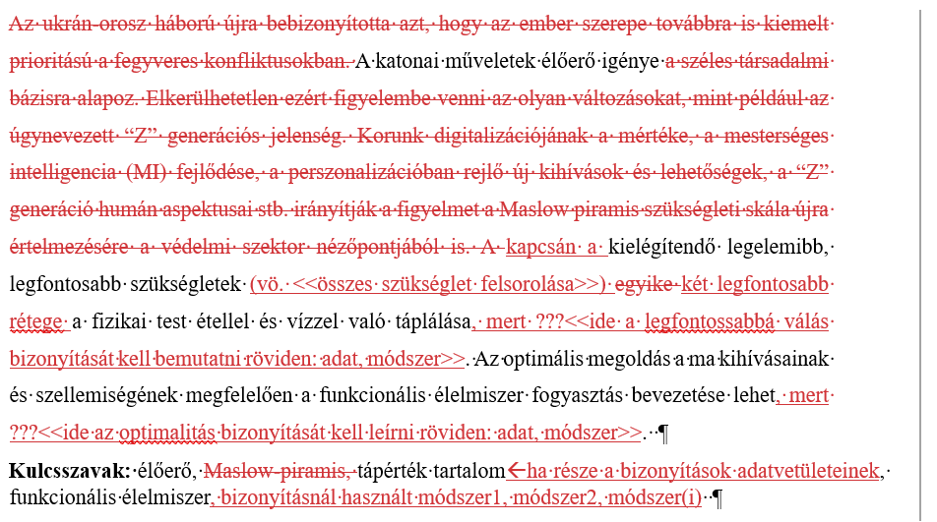
További példák a korrektúra-alapú együttműködésre
- https://miau.my-x.hu/myx-free/index.php3?x=test1
- https://miau.my-x.hu/myx-free/index.php3?x=test11

